Отчет по лабараторной работе №8

Архитектура компьютера

Исаханян Армен Артурович

Содержание

# 1 Цель работы

Приобретение навыков написания программ с использованием циклов и обработкой аргументов командной строки.

# 2 Задание

Здесь приводится описание задания в соответствии с рекомендациями методического пособия и выданным вариантом.

# 3 Теоретическое введение

Стек — это структура данных, организованная по принципу LIFO («Last In — First Out» или «последним пришёл — первым ушёл»). Стек является частью архитектуры процессора и реализован на аппаратном уровне. Для работы со стеком в процессоре есть специальные регистры (ss, bp, sp) и команды. Основной функцией стека является функция сохранения адресов возврата и передачи аргументов при вызове процедур. Кроме того, в нём выделяется память для локальных переменных и могут временно храниться значения регистров. На рис. 8.1 показана схема организации стека в процессоре. Стек имеет вершину, адрес последнего добавленного элемента, который хранится в ре- гистре esp (указатель стека). Противоположный конец стека называется дном. Значение, помещённое в стек последним, извлекается первым. При помещении значения в стек указа- тель стека уменьшается, а при извлечении — увеличивается. Для стека существует две основные операции: • добавление элемента в вершину стека (push); • извлечение элемента из вершины стека (pop). # Выполнение лабораторной работы

Создал каталог work/arch-pc/lab08 и перешел в него (рис. ??).

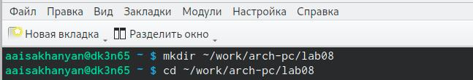

Создание каталога и переход в него

Создал файл в каталоге (рис. ??).

Создание файла

Создание файла

Ввел программу в файл lab8-1.asm (рис. ??).

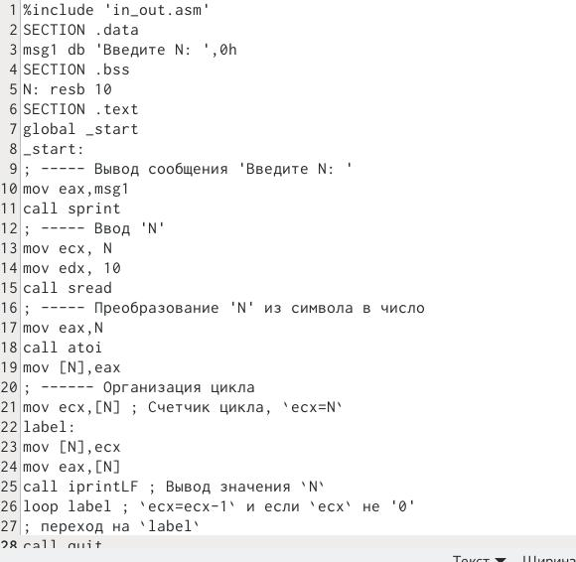

Ввод программы

Запустил исполнемый файл (рис. ??).

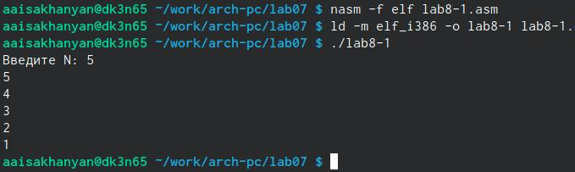

Запуск файла

Изменил текст программы добавив изменение значение регистра ecx в цикле (рис. ??).

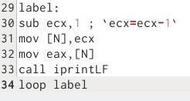

Изменение программы

Редактировал программу в файле lab8-1.asm (рис. ??).

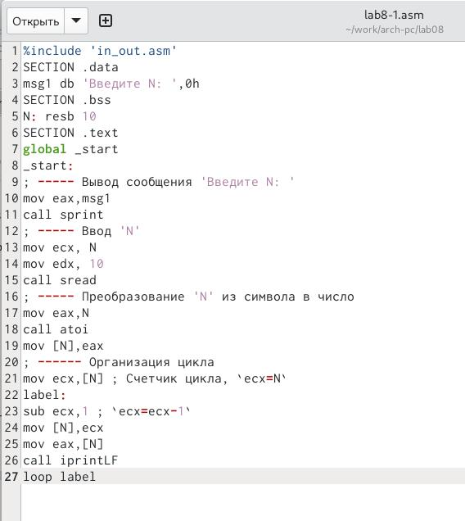

Изменение программы

Запустил исполняемый файл и получил такой результат(рис. ??).

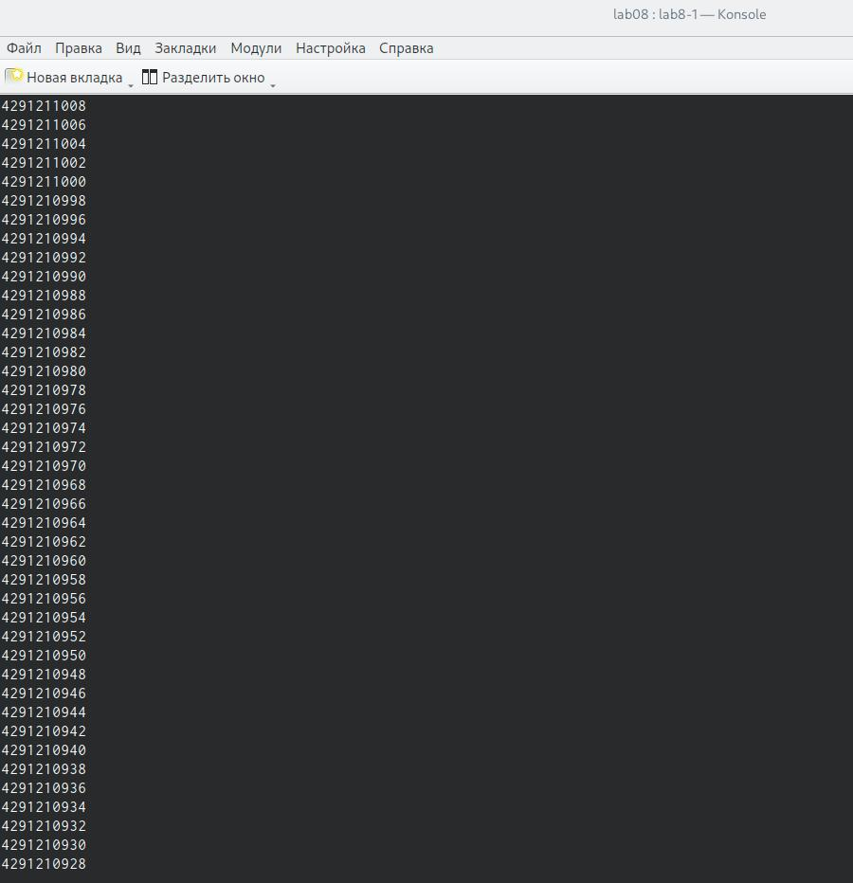

Запуск файла

Внес изменения в текст программы добавив команды push и pop (рис. ??).

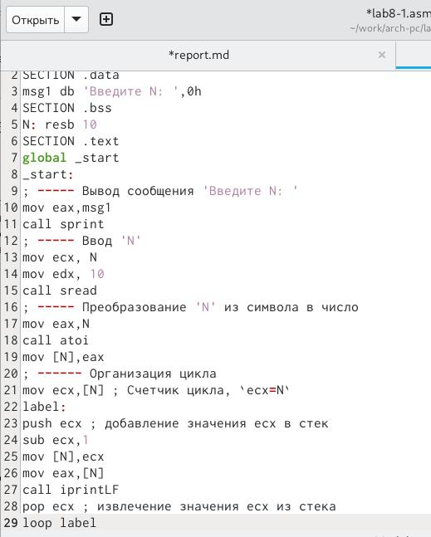

Изменение программы

Запустил исполняемый файл (рис. ??).

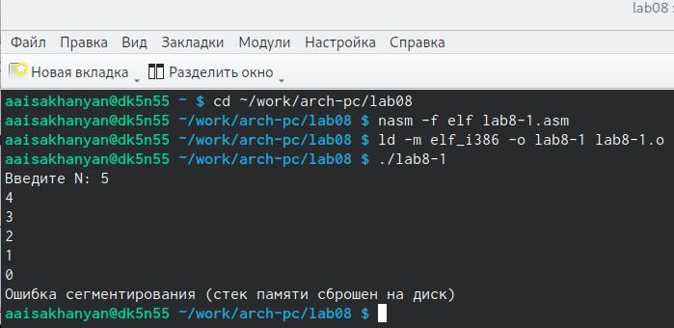

Запуск файла

Создал файл lab8-2.asm в том же каталоге (рис. ??).

Создание файла

Создание файла

Ввел программу в файл (рис. ??).

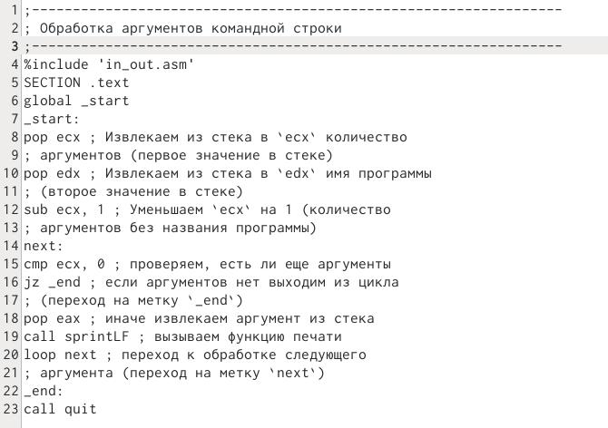

Ввод программы

Запустил исполняемый файл указав его аргументы (рис. ??).

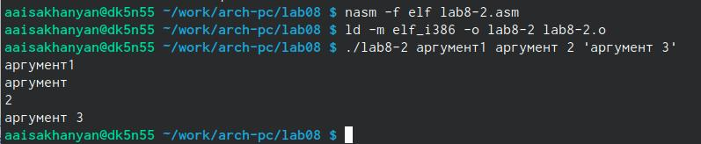

Запуск файла

Создал файл lab8-3.asm в том же каталоге (рис. ??).



Создание файла

Ввел программу в файл lab8-3.asm (рис. ??).

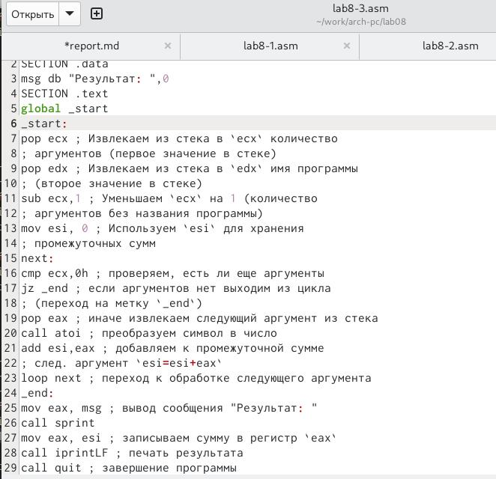

Ввод программы

Запустил исполняемый файл указав аргументы (рис. ??).

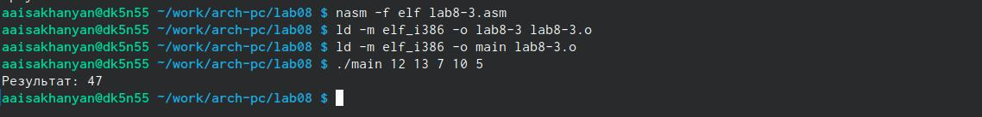

Запуск файла

# 4 Выполнение самостоятельной работы

Создал файл sam.asm для выполнения самостоятельной работы (рис. ??).

Создание файла

Создание файла

Написал программу для нахождения суммы значений функции 10(х-1) (вариант 17) (рис. ??).

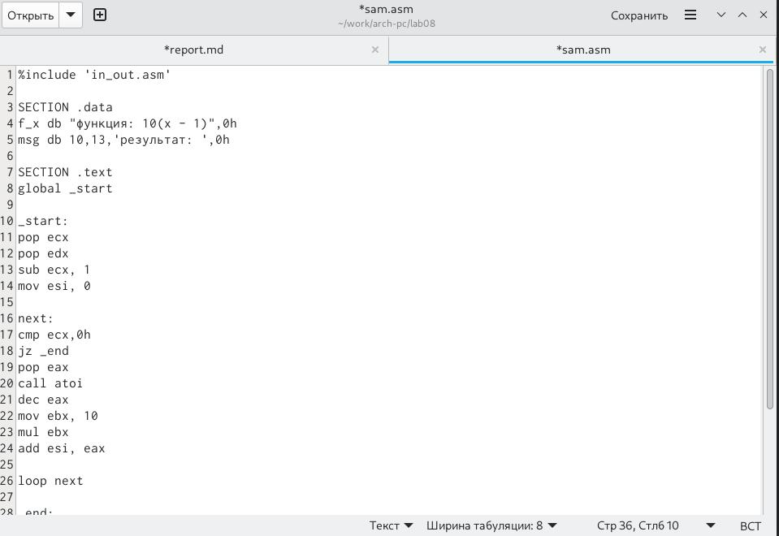

Ввод программы

Запускаю исполнямый файл c аргументами 1 и 2 (рис. ??).

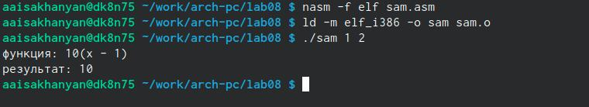

Проверка

# 5 Выводы

Приобрел навыки написания программ с использованием циклов и обработкой аргументов командной строки.

# Список литературы